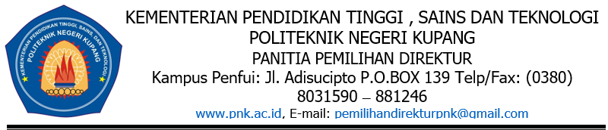

Form-05-Pildir

**SURAT PERNYATAAN**

**TIDAK SEDANG MENJALANI HUKUMAN DISIPLIN TINGKAT**

**SEDANG ATAU BERAT**

|  |  |
| --- | --- |
| Nama (dengan gelar akademik) | : |
| NIP | : |
| Tempat dan Tanggal Lahir | : |
| Pangkat/Golongan | : |
| Jabatan Fungsional Akademik | : |
| Instansi | : |
| Jurusan/Program Studi | : |
| Alamat Instansi | : |

(harap diisi dengan ballpoint warna hitam dan HURUF BALOK)

Dengan ini menyatakan memang benar saya tidak sedang menjalani hukuman disiplin tingkat sedang atau berat.

Demikian surat pernyataan ini dibuat dengan sesungguhnya untuk memenuhi salah satu persyaratan pendaftaran sebagai bakal calon Direktur dalam Pemilihan Direktur Politeknik Negeri Kupang Periode 2025-2029

Bilamana dikemudian hari dapat dibuktikan pernyataan ini tidak benar, maka saya bersedia menerima sanksi hukum sesuai peraturan perundang-undangan yang berlaku dan didiskualifikasi dari proses pemilihan.

..................., …………………. 2025

Mengetahui, Yang membuat pernyataan,

Wakil Direktur Bidang Umum

Materai

Rp. 10000

Dan Keuangan

…...…………………………… …………………………………..

NIP. NIP.